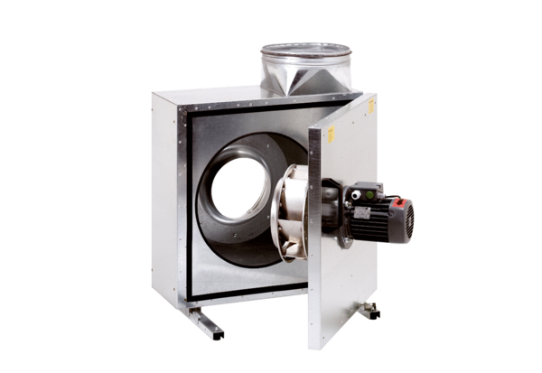Schallgedämmte Abluftbox EKR 35Verpackungseinheit: 1 StückSortiment: C
Artikelnummer: 0080.0922Hersteller: MAICO

